1. Девојчица са слике испод је обула _________.
2. На фотографији испод налази се:
______________________________
3. „Чоканчићем ћеш ме, чоканчићем ћу те.” - Колико пута се понавља слово Ч у претходној реченици?
А. Три пута
Б. Четири пута
В. Пет пута

4. Крава ________.
А. Грокће
Б. Мекеће
В. Муче

5. У називу једног предмета са фотографија испод крије се слово Ч. У питању је:
А. Б.
6. Означи речи у којима фали слово Ч:
А. _уп
Б. Та_ка
В. _ебе
Г. _етка

7. У називу једне животиње нема слова Ч. У питању је:
А. Мачка
Б. Детлић
В. Пчела

8. Напољу је хладно па пијемо врућ ______.
А. Чај Б. Ћај
9. Дечак са фотографије испод носи зелени _________.
10. Назив једне државе не почиње словом Ч. У питању је:
А. Чиле
Б. Салвадор
В. Чешка Република

11. Означи неправилно написану реч:
А. Чачкалица
Б. Часовник
В. Маћка

12. Младунци мачке зову се ________.

13. Састави реч од задатих слова: а, с, о, н, ч, в, к, и.
__________________________________________

14. Име једне птице са слике почиње словом Ч. У питању је:
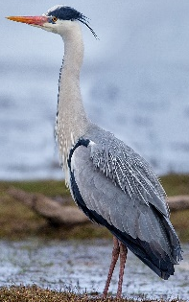
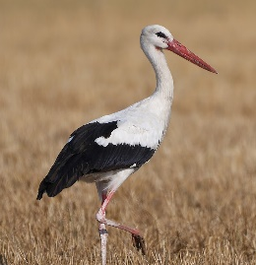
А. Рода Б. Чапља

15. Означи град који почиње словом Ч:
А. Лесковац
Б. Кикинда
В. Чачак

16. На фотографији испод налази се:
А. Ћаробњак Б. Чаробњак

